南木林县第一中学2019-2020学年第二学期初二期末试卷
物理
一、选择题（每小题3分，共计36分）
1、在国际单位制中，功的单位是（ ）
A．千克（kg） B．焦耳（J） C．牛顿（N） D．瓦特（W）
2、下列物体重力最接近1N的是（ ）
A．一枚大头针 B．两个鸡蛋 C．一头奶牛 D．一张书桌
3、如图3中正在使用的机械，属于费力杠杆的有（ ）
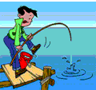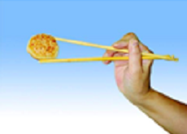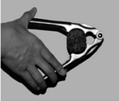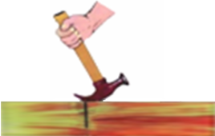
①钓鱼竿
②羊角锤
③筷子
④核桃夹

图3

A．①③ B．②③ C．①④ D．②④
4、在火车站或地铁站的站台上，地面上都有一条黄色“安全线”，人必须站在安全线以外的区域候车．当高速行驶的列车经过时，若人站在“安全线”以内，容易被“吸进”轨道，这主要因为高速行驶的列车与人之间的（ ）
A．空气流速减小，压强增大 B．空气流速减小，压强减小
C．空气流速增大，压强减小 D．空气流速增大，压强增大
5、下列做法中，是为了增大压强的是（ ）
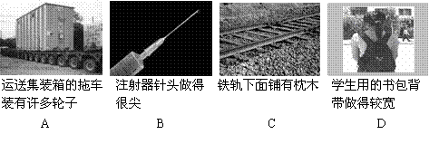 6、改革开放几十年，中国经济得到充分发展，小汽车已经进入寻常百姓家庭，下列说法正确的是（ ）
A、汽车静止时，汽车对地面的压力和地面对汽车的支持力是一对平衡力
B、汽车在水平公路上匀速直线行驶时，车轮不受摩擦力作用
C、汽车在水平公路上行驶时，地面对汽车的支持力与汽车的重力是一对平衡力
D、汽车经过减速带，减小速度，是为了减小汽车的惯性
7、天舟一号货运飞船与天宫二号空间实验室首次完成自动交会对接,“天舟一号”与“天宫二号”对接完成后,下列说法正确的是( )
A、 “天舟一号”相对于“天宫二号”是运动的
B、 “天舟一号”和“天宫二号”相对于地球是运动的
C、 “天舟一号”相对于地球是静止的，“天宫二号”相对于地球是运动的
D、 “天舟一号”相对于地球是运动的，“天宫二号”相对于地球是静止的
8、如图所示,下列实例中不能说明大气压存在的是( )
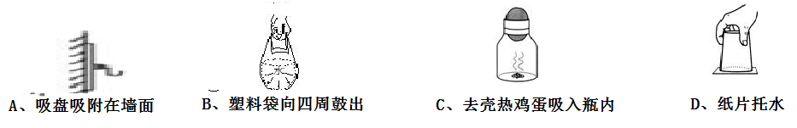
9、为了纪念一二九运动，学校进行了一场登山比赛。下列有关功率的说法正确的是（ ）
A、用时最短的功率最大 B、速度最快的功率最大
C、体重最大的功率最大 D、做功最快的功率最大
10、关于惯性，下列四个现象对应的说明正确的是（ ）
A．拍打衣服，灰尘脱落，说明衣服有惯性
B．子弹离开枪膛，仍能向前飞行，说明子弹有惯性
C．汽车突然快速启动，车上的人会向后倾，说明汽车有惯性
D．运动员将足球顶出后，足球继续运动，说明运动员有惯性
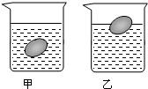
11、扎西将同一个鸡蛋先后放入如图所示的甲、乙两杯液体中,液体密度分别为ρ_{甲}、ρ_{乙},鸡蛋在液体中所受的浮力分别为F_{甲}、F_{乙},则下列关系正确的是( )
A.、ρ_{甲}<ρ_{乙} F_{甲}>F_{乙} B.、ρ_{甲}>ρ_{乙} F_{甲}=F_{乙}
C、ρ_{甲}>ρ_{乙} F_{甲}<F_{乙} D、ρ_{甲}<ρ_{乙} F_{甲}=F_{乙}
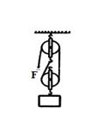
12、如图所示，工人用300N的力将重600N的物体匀速提升3m，共用了10s，若在此过程中忽略绳重和摩擦，下列说法正确的是（ ）
A、绳子自由端移动的距离是6m B、吊起重物所做的有用功是2400J
C、拉力做的总功为3000J D、该滑轮组的机械效率是66.7％
二、填空题(每空1分，共计20分)
13、穿着溜冰鞋的小孩用手推墙，会感到墙也在推他，这表明力的作用是________的；同时他由静止向后运动，这又表明力可以改变物体的________。
14、月球对它表面附近的物体也有引力,这个力大约是地球对地面附近同一物体引力的，一个连同随身装备共90kg的宇航员，在月球上质量为 kg，重为 N
15、在水平地面上，用50N的力沿水平方向拉着重为100N的小车前进5m,拉力做的功等
于 J，重力做的功等于 J.
16、搭载“嫦娥”二号的火箭在加速升空的过程中（不考虑燃料燃烧质量的减少），“嫦娥”二号的重力势能 ，动能 ，机械能 （选填“变大”“变小”或“不变”）
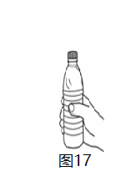
17、弹簧测力计下挂着一重为12N的实心小球，小球浸没在水中并静止时，弹簧测力计示数为7N．此时小球受到的浮力是 N，其密度是 kg/m³（g=l0N/kg）
18、次仁上完体育课后，从学校小卖部买了一瓶饮料。他用手握住竖直的饮料瓶不动，如图17所示，瓶受到的摩擦力方向是________的。次仁拧瓶盖时，发现瓶盖侧面刻有一条条竖纹，用物理知识分析瓶盖上刻纹的作用主要是________。
19、我国蛟龙号潜水器创造了深潜7000m的惊人记录。在7000m深处,海水对潜水器的压强
为 Pa(海水密度取1×10³kg/m³,g取10N/kg);如果考虑随着深度的增加，海水的密度不变的情况，那么蛟龙号在下潜过程中所受到的液体压强会 (选填“变大”“变小”或“不变”)。
20、一个箱子重为100N，放在水平面上，受6N的水平推力，箱子未动，这时箱子受到的摩擦力 （选填“大于”、“等于”或“小于”）6N。当水平推力增大到10N时，箱子恰好做匀速直线运动，这时箱子受到的摩擦力为 N。当水平推力增大到20N时，箱子受到的摩擦力为 N。
21、 实验第一次证明了大气压的存在， 实验第一次测量出大气压的值。
三、作图题（每小题2分，共6分）
22、画出图22中物体静止在斜面上时受到重力和物体对斜面压力的示意图。
23、在图23中作出F的力臂。
24、用一个动滑轮和一个定滑轮组成滑轮组来提升重物，请在图24中画出最省力的绕法。
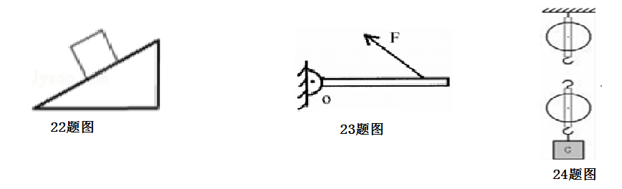
四、实验探究题（每空1分，共计16分）
25、在探究“重力的大小跟什么因素有关系”的实验中，按照图甲所示，把钩码逐个挂在弹簧测力计上，分别测出它们受到的重力，并记录在下面的表格中．
质量m/g | 100 | 200 | 300 |  | 500
重力G/N | 1 | 2 | 3 | 4 | 5

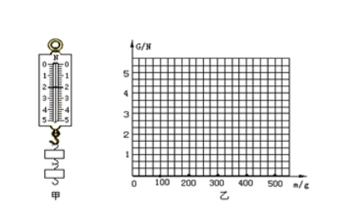
（1）把表格中的空格填写完整；
（2）图甲中弹簧测力计的示数为_____N；
（3）根据表格中的实验数据，在图乙中画出重力与质量的关系图象；
（4）由此可知物体所受的重力跟质量成 ．
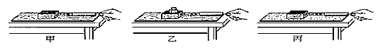
26、次仁同学做“探究滑动摩擦力的大小与什么因素有关”的实验，如图所示。

（1）实验中采取的办法是用弹簧测力计水平拉动木块，使其在长木板上做_____运动。
（2）甲、乙两图所示的实验说明：接触面粗糙程度相同时，_____，滑动摩擦力越大。
（3）甲、丙两图所示的实验说明：压力一定时，_____，滑动摩擦力越大。
（4）此实验用到的物理实验方法是_____。
27、在“探究杠杆平衡条件的实验”中：
(1)如图甲所示,实验前,杠杆左端下沉,则应将左端的平衡螺母向___调节(选填“左”或“右”)，直到杠杆在水平位置平衡，目的是 .
(2)如图乙所示,杠杆上的刻度均匀,在A点挂4个钩码,要使杠杆在水平位置平衡,应在B点
挂 个相同的钩码;当杠杆平衡后,将A. B两点下方所挂的钩码同时朝远离支点O方向移动一小格,则杠杆 (选填“仍保持平衡”、“左端下沉”或”右端下沉“).
28、探究“浮力的大小等于什么”时，进行了如图所示的实验。
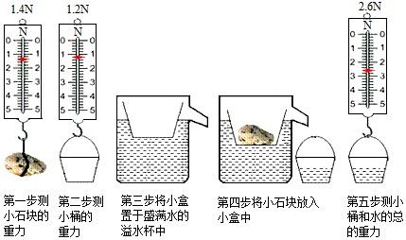
（1）小石块重为_________N。
（2）排开的水重为_________N。
（3）为了使实验结论更为可信，将石块换成钩码等其它物体再进行几次实验，其主要目的是_________（填序号）。
A．多次测量求平均值，以减小偶然误差
B．多次测量找规律，排除偶然性
C．探究浮力的大小与哪些因素有关
（4）实验是通过比较物体的重力与__________的重力来得出结论的。
（5）根据实验得出的结论是_____________________________________。
五、计算题（29题（1）2分、（2）3分，30题9分，31题8分共22分）
29、尼玛同学的质量为60kg，他站立在水平地面上时，每只脚底与地面的接触面积为0.025m2,g取10N/kg，求：（1）尼玛同学受到的重力是多少？（2）尼玛同学双脚站立时对地面的压强是多少？
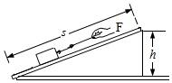
30、如图，斜面长s=1.5m，高h=0.3m。建筑工人将重为1000N的货物箱，用绳子从地面匀速拉到顶端时，沿斜面向上的拉力F=300N.忽略绳子重力。求：(1)该过程拉力F做的功；
(2)该装置的机械效率；
(3)货物箱在斜面上受到的摩擦力大小。
31、在水中放入质量为3kg的木块，木块静止时有的体积浸入水中。求：
（1）木块静止时所受的浮力；（2）木块的体积。（g取10N/kg）

